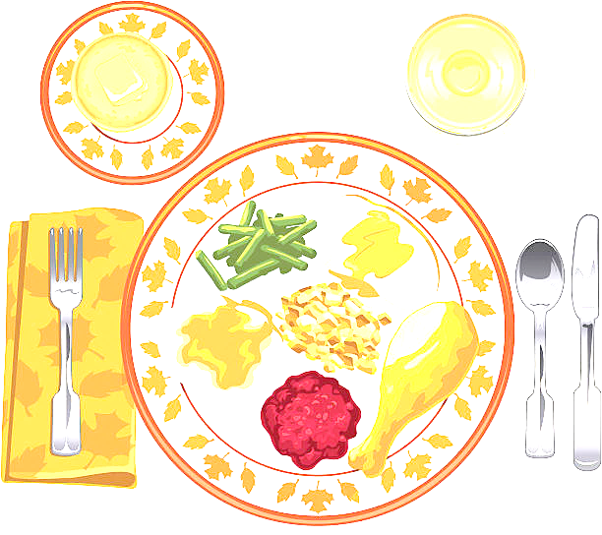
JEDILNIK ŠOLA 5. – 9. februar 2024
PONEDELJEK
 |  | ALERGENI
Malica: | KORUZNI KOSMIČI, MLEKO, JABOLKA | MLEKO
Kosilo: | KOSTNA JUHA Z ZAKUHO, TELEČJI FRIKASE, KUS KUS, ZELENA SOLATA S KORUZO, SOK | ZELENA, GLUTEN, JAJCA

TOREK
Malica: | RŽEN KRUH, MASLO, MARMELADA, BELA KAVA | GLUTEN, MLEKO
Zdrava šola: | POMARANČE
Kosilo: | ZDROBOVA JUHA, MLETA PEČENKA, PIRE KROMPIR, ŠPINAČA, VODA | GLUTEN, JAJCA, MLEKO,

SREDA
Malica: | HOT DOG ŠTRUČKA, HRENOVKA, GORČICA, PLANINSKI ČAJ, KLEMENTINE | GLUTEN, GORČIČNO SEME
Kosilo: | PIŠČANČJA OBARA Z ŽLIČNIKI, AJDOVI ŽGANCI, BANANA, SOK | ZELENA, GLUTEN, JAJCA

ČETRTEK
Malica:
Zdrava šola: | SLOVENSKI KULTURNI PRAZNIK
Kosilo:

PETEK
Malica: | ZRNAT KRUH, TUNIN NAMAZ, SVEŽA PAPRIKA, SADNI ČAJ, MEŠANO SADJE | GLUTEN, RIBE
Kosilo: | KOLERABIČNA JUHA, SIROVI TORTELINI V PARADIŽNIKOVI OMAKI, ENDIVIJA S KROMPIRJEM, SOK | GLUTEN, JAJCA, MLEKO
DOBER TEK!

